1. Significa alterações no meio ambiente causadas pelas atividades humanas que podem ser negativas ou positivas, permanentes ou temporárias. Impactos ambientais são alterações no ambiente causadas pelo desenvolvimento das atividades humanas no espaço geográfico.
2. As propriedades do elemento químico mercúrio, possui coloração branco-prateada e é de alta densidade. É um metal de elevada toxicidade. Também é o único elemento metálico líquido em temperatura ambiente.
3. Para a Medicina é importante para o Esfigmomanômetros, termômetros, amálgamas dentárias e conservantes de vacinas. Ele também  é empregado na fabricação de aparelhos: barômetros, termômetros, manômetros, interruptores, lâmpadas, válvulas eletrônicas, ampolas de raio X e retificadores.
4. as lâmpadas que contêm mercúrio têm eficiência luminosa de 3 a 6 vezes superior, têm vida útil de 4 a 15 vezes mais longa e 80% de redução de consumo de energia.
5. Podem prejudicar o meio ambiente, pois possuem metais pesados altamente tóxicos. Quando quebradas, as lâmpadas liberam estes metais que podem gerar sérios danos à saúde e ao meio ambiente.
6. é um processo onde os animais de um ambiente ingerem e acumulam substâncias que são tóxicas ao seu organismo.
7. é um fenômeno que ocorre quando há acúmulo progressivo de substâncias de um nível trófico para outro ao longo da teia alimentar.

8-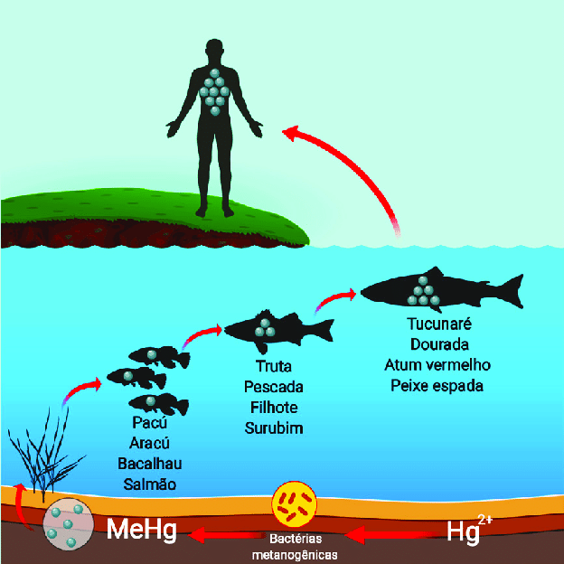

9- além de não poluir o meio ambiente, 98% de seus componentes são recicláveis